МИНОБРНАУКИ РОССИИ

Федеральное государственное бюджетное образовательное учреждение высшего образования

НИЖЕГОРОДСКИЙ ГОСУДАРСТВЕННЫЙ ТЕХНИЧЕСКИЙ

УНИВЕРСИТЕТ им. Р.Е.АЛЕКСЕЕВА

Институт радиоэлектроники и информационных технологий

Кафедра информатики и систем управления

________________________Лабораторная работа 2_______________________

(наименование темы проекта или работы)

ОТЧЕТ

по лабораторной работе

по дисциплине

_________________Информатика и компьютерные технологии_____________

(наименование дисциплины)

РУКОВОДИТЕЛЬ:

________________ ______Савкин А.Е.__ _

(подпись) (фамилия, и.,о.)

СТУДЕНТ:

________________ ___Тончавин В. А.____

(подпись) (фамилия, и.,о.)

_24-ИСз____________

(шифр группы)

Работа защищена «___» ____________

С оценкой ________________________

Задание второй лабораторной работы заключалось в том, чтобы написать сайт. Или хотя бы что-то на него похожее ☺

Идея была придумана быстро, мне захотелось поделиться, чек-то важным для меня, рассказать об этом, чтобы быть как можно ближе к цели. Так я и начал писать сайт АВТОМЕЧТА. Состоит он из двух вкладок, основной и вкладки информации. Четких требований не было как я понял, работу могут зачесть даже если будет одна вкладка, но очень круто сделана, как презентации Apple с их новыми iphone. Сайт получился живым, работает переход по ссылку при нажатии на кнопку, есть перелистывание картинок и анимация при наведении. Так же работает навигация, через которую как раз и происходит переключение на вторую вкладку, при переходе линия меняется на активную страницу и замирает под ней, а при наведении на другие кнопки навигации линия появляется под ними и исчезает, когда курсор уводят в другое место. На второй вкладке с помощью скрипта реализована поддержка автора. Можно нажать на кнопку и автору будет добавлена тысяча к его цели. Эх, вот бы деньги так же по одному клику зарабатывались… К отчету я добавлю папку с проектом, чтобы можно было открыть его и посмотреть всё наглядно. Видео заняло бы больше места.

Фотографии сайта

Основная страница сайта «Начало»

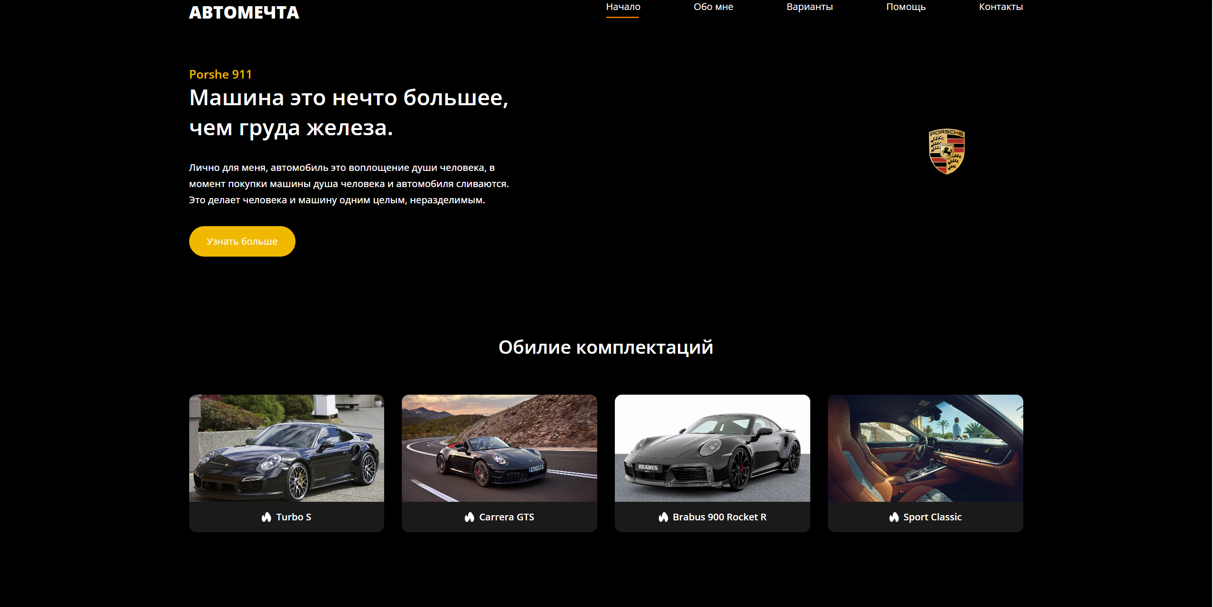

При нажатии кнопки «узнать больше» перебрасывает на сайт автору с каталогом Porshe.

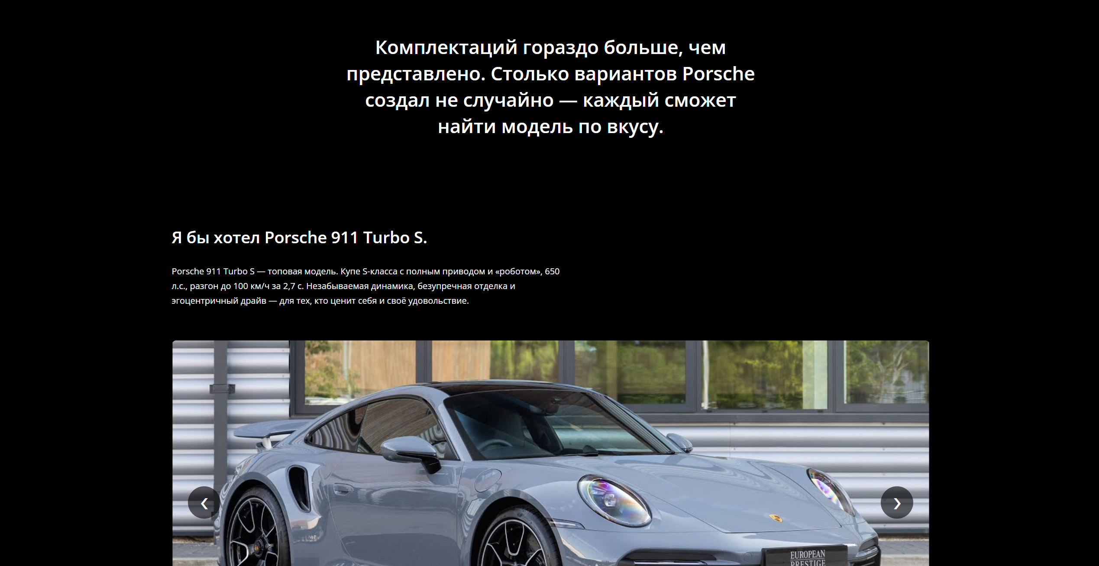

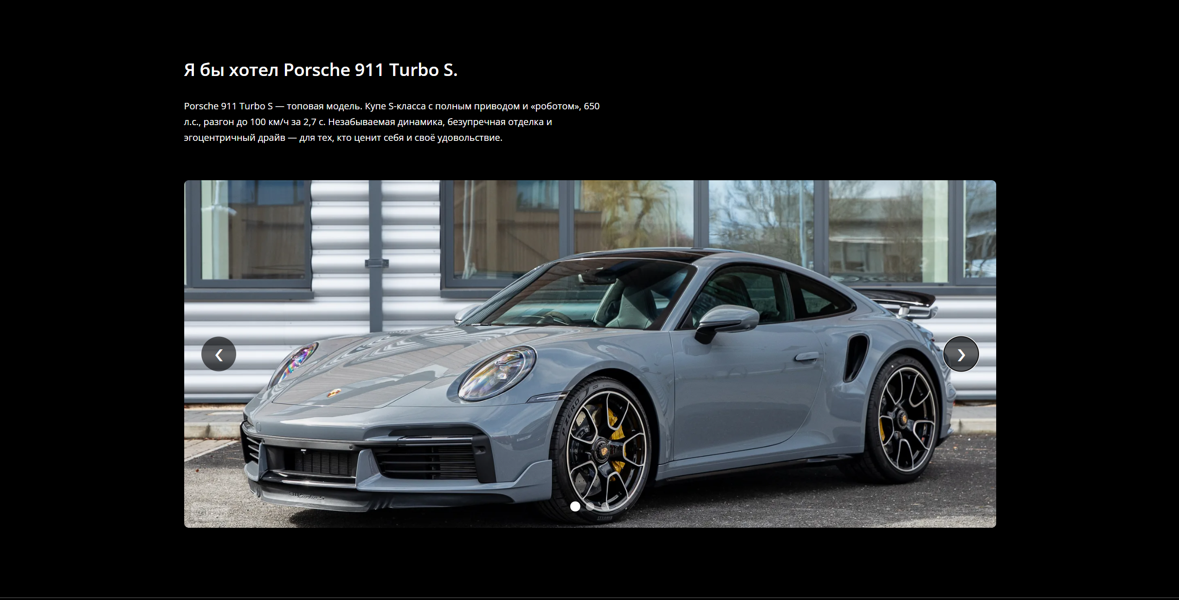

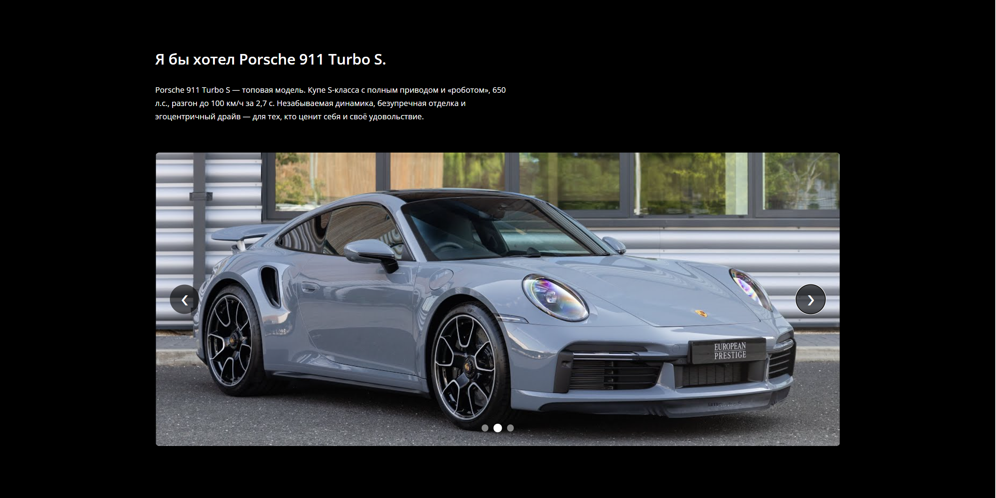

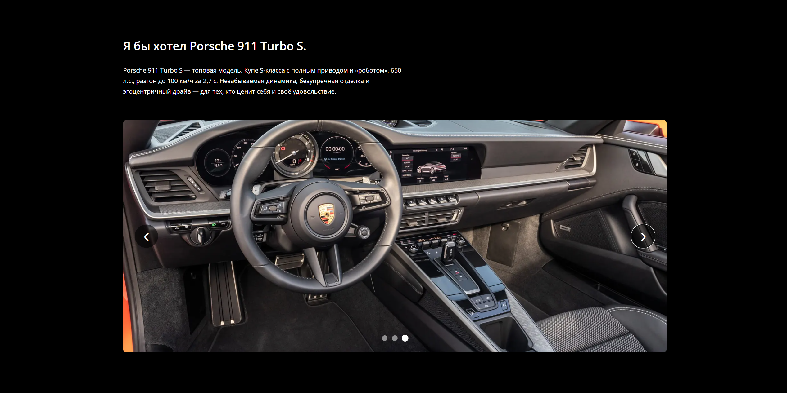

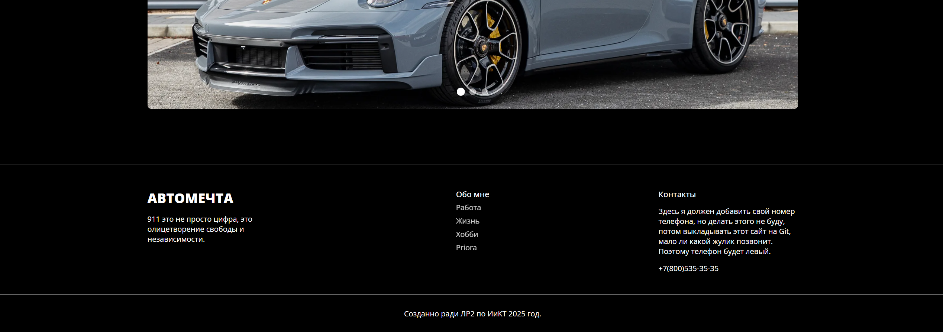

Вторая вкладка «обо мне»

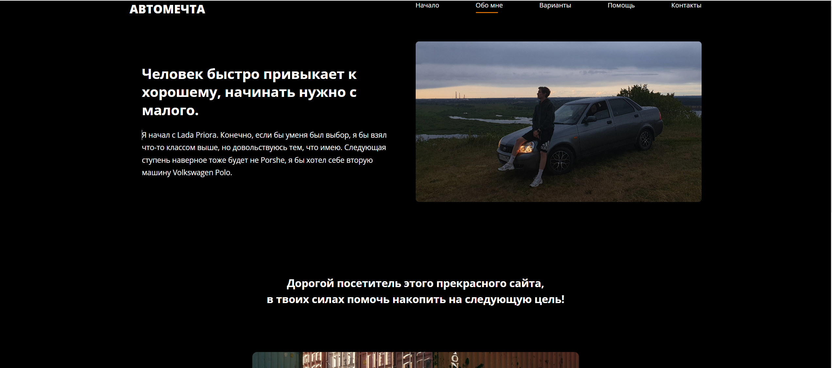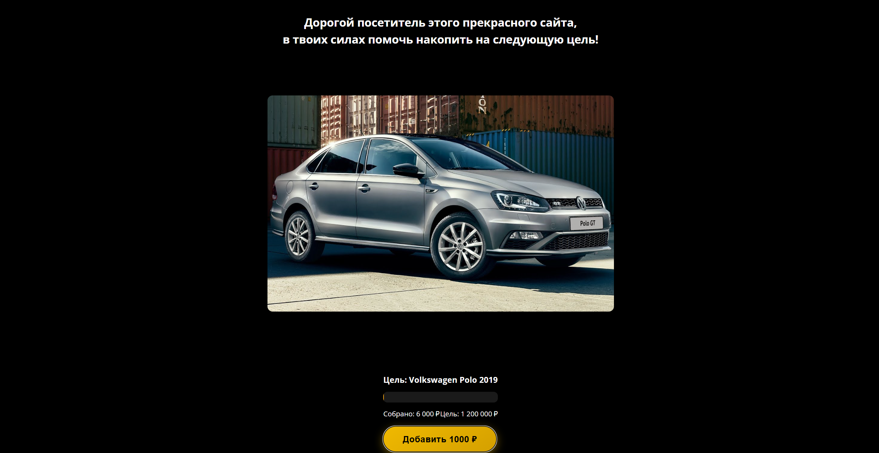

При нажатии на кнопку «Добавить 1000» добавляется та самая тысяча.

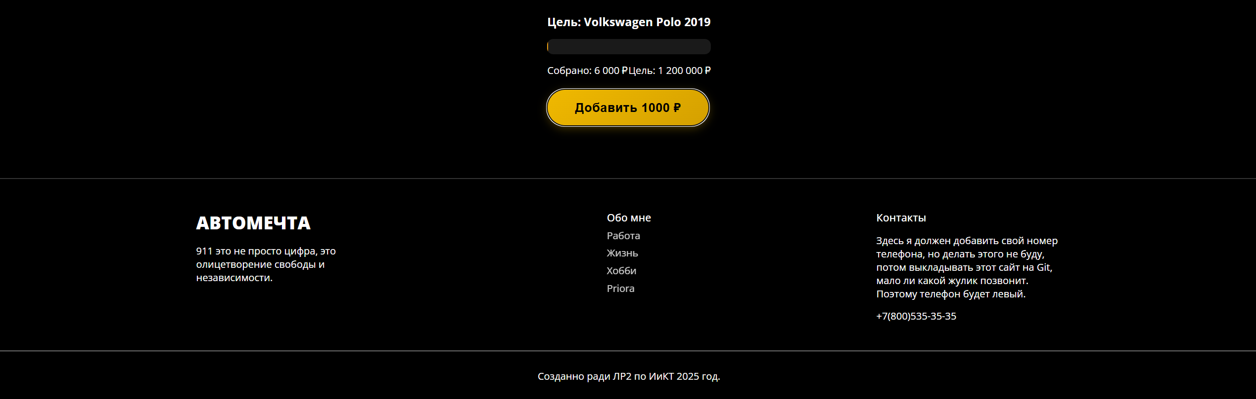

При написании сайта использовались html, css, JS, интернет.

Скрины кода прикрепляю ниже, более подробно можно узнать, открыв проект в письме.

Первая страница:  
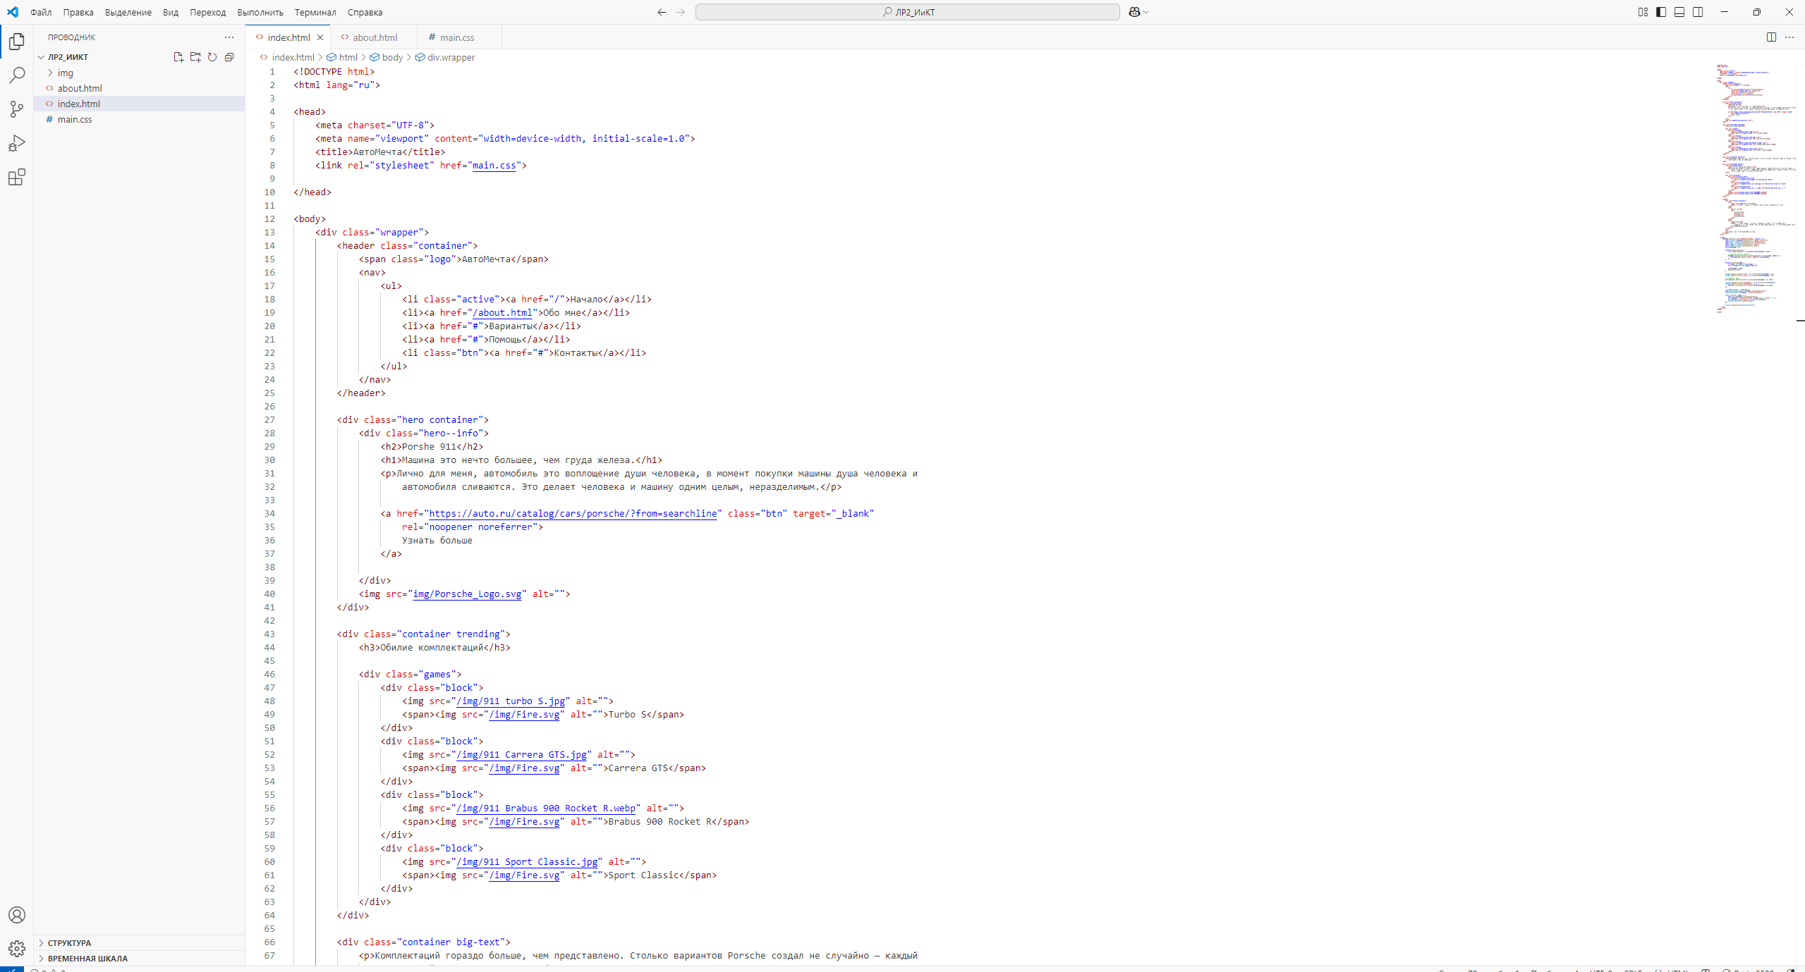

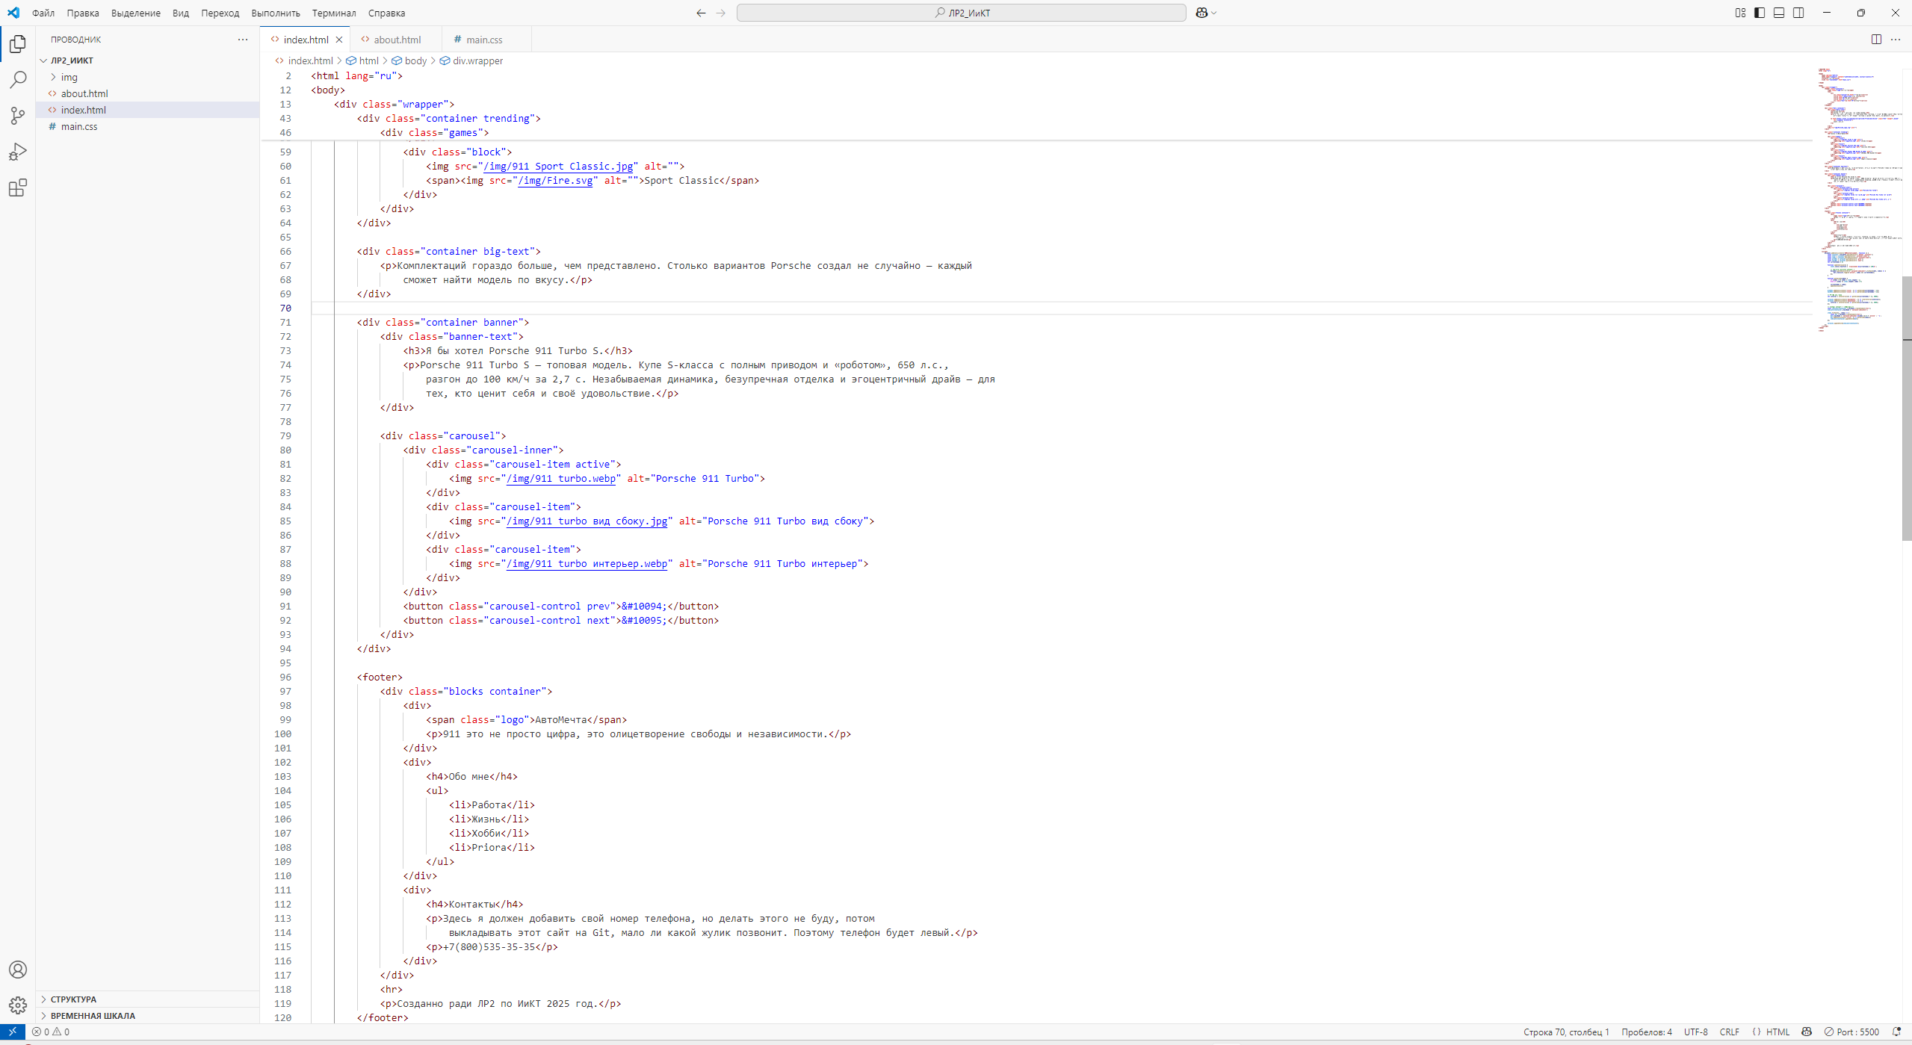

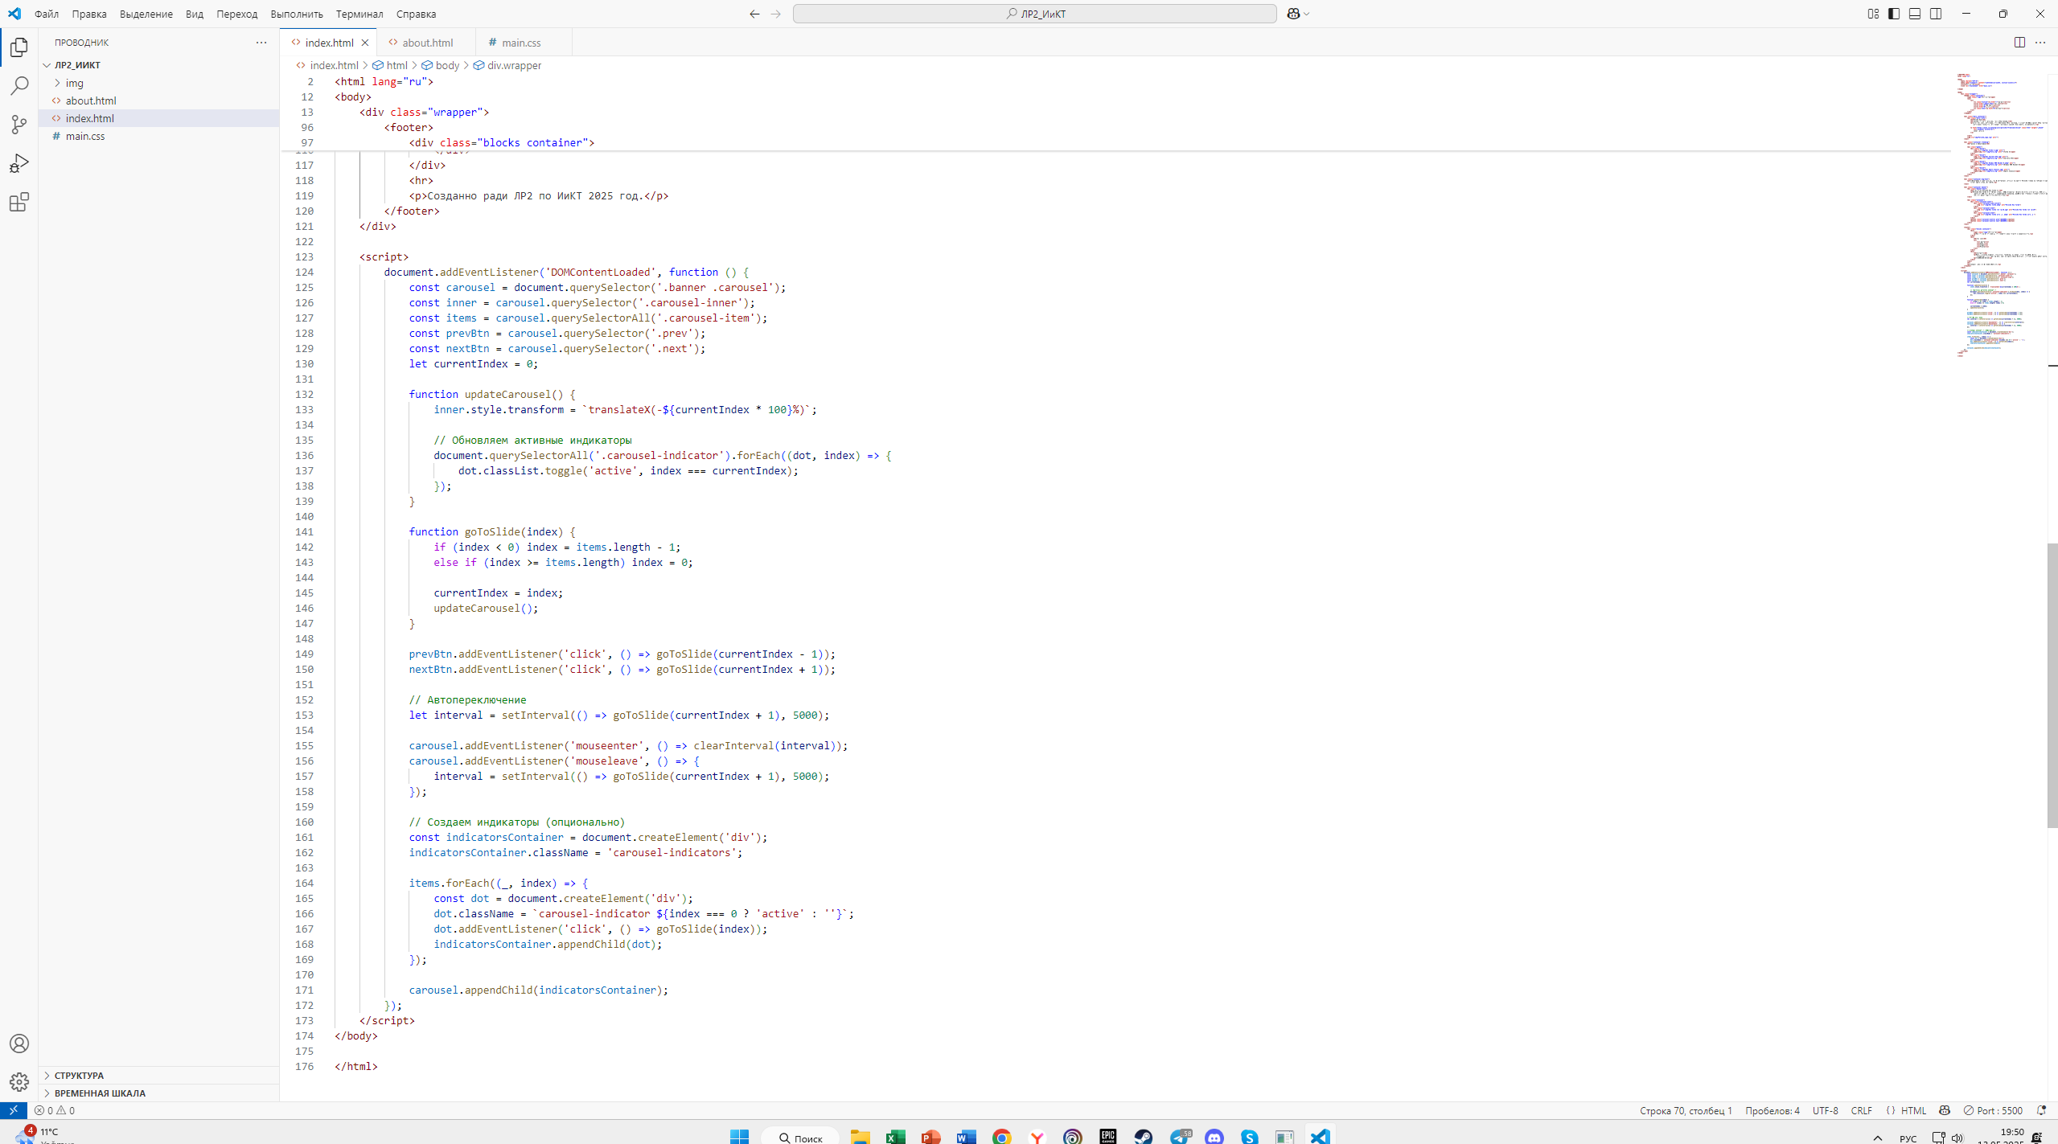

Весь код в приложении 1.

Вторая страница:

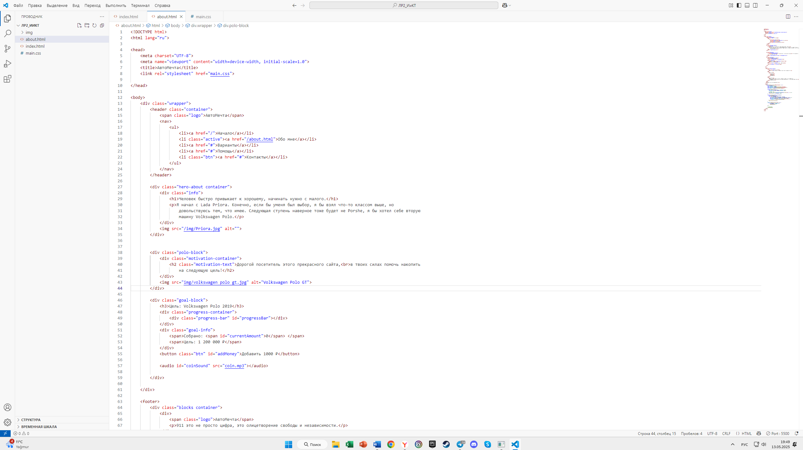

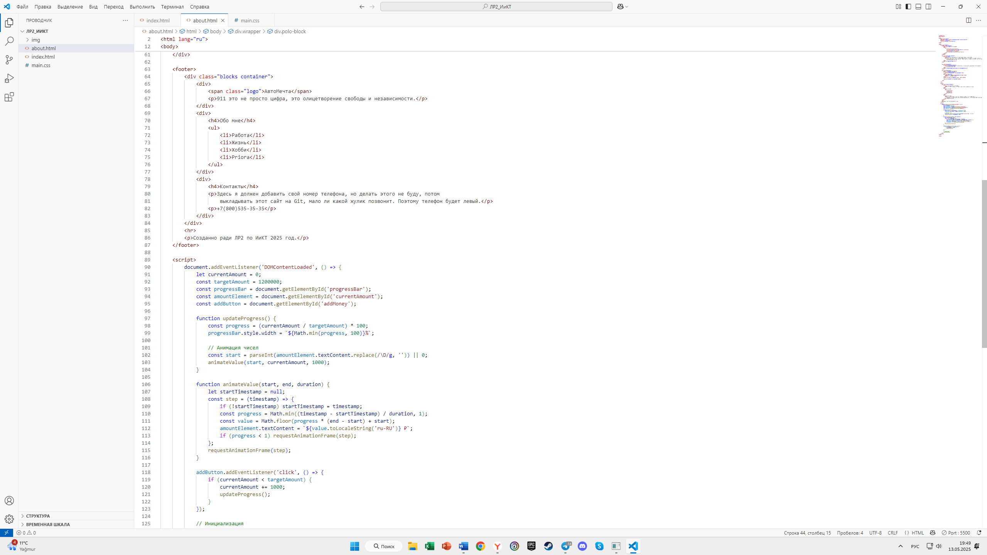

Весь код в приложении 2.

Это CSS. Весь код в приложении 3.

Была добавлена классная функция открытия сайта, через live server. Т.е. при сохранении изменений в коде на сайте происходили изменения автоматически, не нужно было обновлять страницу.

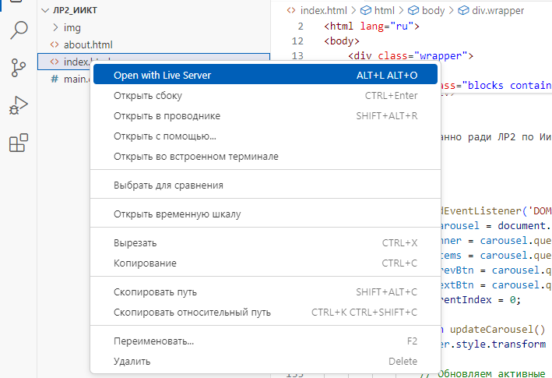

Приложение 1. Код html страницы «Начало»

<!DOCTYPE html>

<html lang="ru">

<head>

    <meta charset="UTF-8">

    <meta name="viewport" content="width=device-width, initial-scale=1.0">

    <title>АвтоМечта</title>

    <link rel="stylesheet" href="main.css">

</head>

<body>

    <div class="wrapper">

        <header class="container">

            <span class="logo">АвтоМечта</span>

            <nav>

                <ul>

                    <li class="active"><a href="/">Начало</a></li>

                    <li><a href="/about.html">Обо мне</a></li>

                    <li><a href="#">Варианты</a></li>

                    <li><a href="#">Помощь</a></li>

                    <li class="btn"><a href="#">Контакты</a></li>

                </ul>

            </nav>

        </header>

        <div class="hero container">

            <div class="hero--info">

                <h2>Porshe 911</h2>

                <h1>Машина это нечто большее, чем груда железа.</h1>

                <p>Лично для меня, автомобиль это воплощение души человека, в момент покупки машины душа человека и

                    автомобиля сливаются. Это делает человека и машину одним целым, неразделимым.</p>

                <a href="https://auto.ru/catalog/cars/porsche/?from=searchline" class="btn" target="_blank"

                    rel="noopener noreferrer">

                    Узнать больше

                </a>

            </div>

            <img src="img/Porsche_Logo.svg" alt="">

        </div>

        <div class="container trending">

            <h3>Обилие комплектаций</h3>

            <div class="games">

                <div class="block">

                    <img src="/img/911 turbo S.jpg" alt="">

                    <span><img src="/img/Fire.svg" alt="">Turbo S</span>

                </div>

                <div class="block">

                    <img src="/img/911 Carrera GTS.jpg" alt="">

                    <span><img src="/img/Fire.svg" alt="">Carrera GTS</span>

                </div>

                <div class="block">

                    <img src="/img/911 Brabus 900 Rocket R.webp" alt="">

                    <span><img src="/img/Fire.svg" alt="">Brabus 900 Rocket R</span>

                </div>

                <div class="block">

                    <img src="/img/911 Sport Classic.jpg" alt="">

                    <span><img src="/img/Fire.svg" alt="">Sport Classic</span>

                </div>

            </div>

        </div>

        <div class="container big-text">

            <p>Комплектаций гораздо больше, чем представлено. Столько вариантов Porsche создал не случайно — каждый

                сможет найти модель по вкусу.</p>

        </div>

        <div class="container banner">

            <div class="banner-text">

                <h3>Я бы хотел Porsche 911 Turbo S.</h3>

                <p>Porsche 911 Turbo S — топовая модель. Купе S-класса с полным приводом и «роботом», 650 л.с.,

                    разгон до 100 км/ч за 2,7 с. Незабываемая динамика, безупречная отделка и эгоцентричный драйв — для

                    тех, кто ценит себя и своё удовольствие.</p>

            </div>

            <div class="carousel">

                <div class="carousel-inner">

                    <div class="carousel-item active">

                        <img src="/img/911 turbo.webp" alt="Porsche 911 Turbo">

                    </div>

                    <div class="carousel-item">

                        <img src="/img/911 turbo вид сбоку.jpg" alt="Porsche 911 Turbo вид сбоку">

                    </div>

                    <div class="carousel-item">

                        <img src="/img/911 turbo интерьер.webp" alt="Porsche 911 Turbo интерьер">

                    </div>

                </div>

                <button class="carousel-control prev">&#10094;</button>

                <button class="carousel-control next">&#10095;</button>

            </div>

        </div>

        <footer>

            <div class="blocks container">

                <div>

                    <span class="logo">АвтоМечта</span>

                    <p>911 это не просто цифра, это олицетворение свободы и независимости.</p>

                </div>

                <div>

                    <h4>Обо мне</h4>

                    <ul>

                        <li>Работа</li>

                        <li>Жизнь</li>

                        <li>Хобби</li>

                        <li>Priora</li>

                    </ul>

                </div>

                <div>

                    <h4>Контакты</h4>

                    <p>Здесь я должен добавить свой номер телефона, но делать этого не буду, потом

                        выкладывать этот сайт на Git, мало ли какой жулик позвонит. Поэтому телефон будет левый.</p>

                    <p>+7(800)535-35-35</p>

                </div>

            </div>

            <hr>

            <p>Созданно ради ЛР2 по ИиКТ 2025 год.</p>

        </footer>

    </div>

    <script>

        document.addEventListener('DOMContentLoaded', function () {

            const carousel = document.querySelector('.banner .carousel');

            const inner = carousel.querySelector('.carousel-inner');

            const items = carousel.querySelectorAll('.carousel-item');

            const prevBtn = carousel.querySelector('.prev');

            const nextBtn = carousel.querySelector('.next');

            let currentIndex = 0;

            function updateCarousel() {

                inner.style.transform = `translateX(-${currentIndex * 100}%)`;

                // Обновляем активные индикаторы

                document.querySelectorAll('.carousel-indicator').forEach((dot, index) => {

                    dot.classList.toggle('active', index === currentIndex);

                });

            }

            function goToSlide(index) {

                if (index < 0) index = items.length - 1;

                else if (index >= items.length) index = 0;

                currentIndex = index;

                updateCarousel();

            }

            prevBtn.addEventListener('click', () => goToSlide(currentIndex - 1));

            nextBtn.addEventListener('click', () => goToSlide(currentIndex + 1));

            // Автопереключение

            let interval = setInterval(() => goToSlide(currentIndex + 1), 5000);

            carousel.addEventListener('mouseenter', () => clearInterval(interval));

            carousel.addEventListener('mouseleave', () => {

                interval = setInterval(() => goToSlide(currentIndex + 1), 5000);

            });

            // Создаем индикаторы (опционально)

            const indicatorsContainer = document.createElement('div');

            indicatorsContainer.className = 'carousel-indicators';

            items.forEach((_, index) => {

                const dot = document.createElement('div');

                dot.className = `carousel-indicator ${index === 0 ? 'active' : ''}`;

                dot.addEventListener('click', () => goToSlide(index));

                indicatorsContainer.appendChild(dot);

            });

            carousel.appendChild(indicatorsContainer);

        });

    </script>

</body>

</html>

Приложение 2. Страница html кода «Обо мне».

<!DOCTYPE html>

<html lang="ru">

<head>

    <meta charset="UTF-8">

    <meta name="viewport" content="width=device-width, initial-scale=1.0">

    <title>АвтоМечта</title>

    <link rel="stylesheet" href="main.css">

</head>

<body>

    <div class="wrapper">

        <header class="container">

            <span class="logo">АвтоМечта</span>

            <nav>

                <ul>

                    <li><a href="/">Начало</a></li>

                    <li class="active"><a href="/about.html">Обо мне</a></li>

                    <li><a href="#">Варианты</a></li>

                    <li><a href="#">Помощь</a></li>

                    <li class="btn"><a href="#">Контакты</a></li>

                </ul>

            </nav>

        </header>

        <div class="hero-about container">

            <div class="info">

                <h1>Человек быстро привыкает к хорошему, начинать нужно с малого.</h1>

                <p>Я начал с Lada Priora. Конечно, если бы у меня был выбор, я бы взял что-то классом выше, но

                    довольствуюсь тем, что имею. Следующая ступень наверное тоже будет не Porshe, я бы хотел себе вторую

                    машину Volkswagen Polo.</p>

            </div>

            <img src="/img/Priora.jpg" alt="">

        </div>

        <div class="polo-block">

            <div class="motivation-container">

                <h2 class="motivation-text">Дорогой посетитель этого прекрасного сайта,<br>в твоих силах помочь накопить

                    на следующую цель!</h2>

            </div>

            <img src="img/volkswagen polo gt.jpg" alt="Volkswagen Polo GT">

        </div>

        <div class="goal-block">

            <h3>Цель: Volkswagen Polo 2019</h3>

            <div class="progress-container">

                <div class="progress-bar" id="progressBar"></div>

            </div>

            <div class="goal-info">

                <span>Собрано: <span id="currentAmount">0</span> </span>

                <span>Цель: 1 200 000 ₽</span>

            </div>

            <button class="btn" id="addMoney">Добавить 1000 ₽</button>

            <audio id="coinSound" src="coin.mp3"></audio>

        </div>

    </div>

    <footer>

        <div class="blocks container">

            <div>

                <span class="logo">АвтоМечта</span>

                <p>911 это не просто цифра, это олицетворение свободы и независимости.</p>

            </div>

            <div>

                <h4>Обо мне</h4>

                <ul>

                    <li>Работа</li>

                    <li>Жизнь</li>

                    <li>Хобби</li>

                    <li>Priora</li>

                </ul>

            </div>

            <div>

                <h4>Контакты</h4>

                <p>Здесь я должен добавить свой номер телефона, но делать этого не буду, потом

                    выкладывать этот сайт на Git, мало ли какой жулик позвонит. Поэтому телефон будет левый.</p>

                <p>+7(800)535-35-35</p>

            </div>

        </div>

        <hr>

        <p>Созданно ради ЛР2 по ИиКТ 2025 год.</p>

    </footer>

    <script>

        document.addEventListener('DOMContentLoaded', () => {

            let currentAmount = 0;

            const targetAmount = 1200000;

            const progressBar = document.getElementById('progressBar');

            const amountElement = document.getElementById('currentAmount');

            const addButton = document.getElementById('addMoney');

            function updateProgress() {

                const progress = (currentAmount / targetAmount) * 100;

                progressBar.style.width = `${Math.min(progress, 100)}%`;

                // Анимация чисел

                const start = parseInt(amountElement.textContent.replace(/\D/g, '')) || 0;

                animateValue(start, currentAmount, 1000);

            }

            function animateValue(start, end, duration) {

                let startTimestamp = null;

                const step = (timestamp) => {

                    if (!startTimestamp) startTimestamp = timestamp;

                    const progress = Math.min((timestamp - startTimestamp) / duration, 1);

                    const value = Math.floor(progress * (end - start) + start);

                    amountElement.textContent = `${value.toLocaleString('ru-RU')} ₽`;

                    if (progress < 1) requestAnimationFrame(step);

                };

                requestAnimationFrame(step);

            }

            addButton.addEventListener('click', () => {

                if (currentAmount < targetAmount) {

                    currentAmount += 1000;

                    updateProgress();

                }

            });

            // Инициализация

            updateProgress();

        });

    </script>

</body>

</html>

Приложение 3. CSS.  
@import url('https://fonts.googleapis.com/css2?family=Open+Sans:ital,wght@0,300..800;1,300..800&display=swap');

* {

    margin: 0;

    padding: 0;

}

body {

    font-family: 'Open Sans', sans-serif;

    font-weight: 400;

    color: #fff;

    font-size: 16px;

}

a {

    text-decoration: none;

}

img {

    max-width: 100%;

}

.wrapper {

    background: #000;

    /* background: linear-gradient(180deg, rgba(0, 0, 0, 1) 84%, rgba(56, 56, 0, 1) 100%); */

    min-height: 100vh;

    display: flex;

    flex-direction: column;

}

.container {

    width: 1400px;

    margin: 0 auto;

}

header .logo,

footer .blocks .logo {

    text-transform: uppercase;

    font-size: 29px;

    font-weight: 800;

}

header nav {

    float: right;

    width: 50%;

}

header nav ul {

    list-style: none;

    display: flex;

    justify-content: space-between;

    z-index: 2;

    position: relative;

}

header nav ul li {

    display: inline-block;

}

header nav ul li.active::after {

    content: '';

    display: block;

    width: 55px;

    height: 2px;

    background: #DC7000;

    border-radius: 10px;

}

header nav ul li a {

    color: #fff;

    padding-bottom: 5px;

    border-bottom: 2px solid transparent;

    transition: all 0.150s ease;

    box-sizing: border-box;

    display: inline-block;

}

header nav ul li:not(.active):not(.btn) a:hover {

    border-bottom: 2px solid #DC7000;

    transform: scale(1.01);

}

.hero {

    padding-bottom: 100px;

    position: relative;

    z-index: 1;

}

.hero--info {

    width: 540px;

    padding-top: 70px;

}

.hero--info h2 {

    color: #f0b900;

    font-size: 20px;

    font-weight: 600;

}

.hero--info h1 {

    font-size: 37px;

    font-weight: 600;

}

.hero--info h1 {

    font-size: 37px;

    font-weight: 600;

}

.hero--info p {

    font-weight: 500;

    line-height: 170%;

    margin: 30px 0;

}

.hero--info .btn {

    display: inline-block;

    /* Для корректного отображения ссылки */

    text-decoration: none;

    /* Убираем подчеркивание */

    background: #f0b900;

    color: #fff;

    border-radius: 50px;

    padding: 15px 30px;

    border: 0;

    transition: all 500ms ease;

}

.hero--info .btn:hover {

    cursor: pointer;

    transform: scale(1.1);

}

.hero img {

    position: absolute;

    top: 150px;

    right: 0;

}

/*секция с комплектациями*/

.trending {

    padding: 30px 0;

    text-align: center;

}

.trending h3 {

    font-weight: 600;

    font-size: 31px;

    margin-bottom: 40px;

}

.trending .games {

    display: grid;

    grid-template-columns: repeat(auto-fit, minmax(280px, 1fr));

    gap: 30px;

    padding: 20px 0;

}

.trending .block {

    background: rgba(255, 255, 255, 0.1);

    border-radius: 12px;

    overflow: hidden;

    transition: transform 0.3s ease;

}

.trending .block:hover {

    transform: translateY(-5px);

}

.trending .block img:first-child {

    width: 100%;

    height: 180px;

    object-fit: cover;

    display: block;

}

.trending .block span {

    display: inline-flex;

    align-items: center;

    padding: 15px;

    font-weight: 600;

    font-size: 16px;

}

.trending .block span img[src*="Fire.svg"] {

    width: 1em;

    height: 1em;

    margin-right: 8px;

}

.big-text {

    font-size: 35px;

    font-weight: 600;

    text-align: center;

    max-width: 800px;

    margin: 0 auto;

    padding: 80px 20px;

    line-height: 1.4;

    position: relative;

}

.banner {

    padding: 80px 0;

    display: flex;

    flex-direction: column;

}

.banner-text {

    width: 750px;

    margin-bottom: 40px;

}

.banner h3 {

    font-size: 30px;

    font-weight: 600;

    margin-bottom: 30px;

    color: inherit;

    /* Убираем желтый цвет */

    text-align: left;

    /* Выравнивание по левому краю */

}

.banner p {

    line-height: 170%;

    margin-bottom: -20px;

    text-align: left;

    /* Выравнивание по левому краю */

}

/* Карусель - увеличенный размер */

.carousel {

    position: relative;

    width: 100%;

    max-width: 1400px;

    margin: 40px auto;

    overflow: hidden;

    border-radius: 8px;

    box-shadow: 0 10px 30px rgba(0, 0, 0, 0.3);

}

.carousel-inner {

    display: flex;

    transition: transform 0.5s ease-in-out;

}

.carousel-item {

    min-width: 100%;

    box-sizing: border-box;

}

.carousel-item img {

    width: 100%;

    height: 600px;

    object-fit: cover;

    object-position: center;

    display: block;

}

.carousel-control {

    position: absolute;

    top: 50%;

    transform: translateY(-50%);

    background: rgba(0, 0, 0, 0.6);

    color: white;

    border: none;

    border-radius: 50%;

    width: 60px;

    height: 60px;

    font-size: 28px;

    cursor: pointer;

    z-index: 10;

    display: flex;

    align-items: center;

    justify-content: center;

    transition: all 0.3s ease;

}

.carousel-control:hover {

    background: rgba(0, 0, 0, 0.9);

    transform: translateY(-50%) scale(1.1);

}

.carousel-control.prev {

    left: 30px;

}

.carousel-control.next {

    right: 30px;

}

.carousel-indicators {

    position: absolute;

    bottom: 30px;

    left: 50%;

    transform: translateX(-50%);

    display: flex;

    gap: 12px;

    z-index: 10;

}

.carousel-indicator {

    width: 14px;

    height: 14px;

    border-radius: 50%;

    background: rgba(255, 255, 255, 0.5);

    cursor: pointer;

    transition: all 0.3s;

}

.carousel-indicator.active {

    background: #fff;

    transform: scale(1.2);

}

/*Footer*/

footer {

    background: #000;

    padding: 50px 0 30px;

    /* Внутренний отступ сверху */

    position: relative;

    z-index: 2;

    border-top: 2px solid #333;

    /* Опциональная разделительная линия */

}

footer .blocks {

    display: flex;

    justify-content: space-between;

}

footer .blocks p {

    width: 300px;

    margin: 15px 0;

}

footer .blocks h4 {

    font-weight: 500;

    font-size: 17px;

}

footer .blocks ul {

    list-style: none;

}

footer .blocks ul li {

    margin-top: 7px;

    opacity: 0.8;

}

footer hr {

    margin: 30px 0;

    border: 0;

    height: 0.6px;

    background: #ccc;

}

footer>p {

    text-align: center;

}

/* Страница обо мне */

.hero-about {

    display: flex;

    justify-content: space-between;

    align-items: center;

    /* Центрируем по вертикали */

    gap: 40px;

    padding: 60px 0 30px;

    flex-grow: 1;

    /* Важно для прижатия футера */

}

.hero-about .info {

    flex: 1;

    max-width: 600px;

    padding: 30px;

}

.hero-about img {

    width: 50%;

    max-width: 900px;

    border-radius: 8px;

    box-shadow: 0 10px 40px rgba(0, 0, 0, 0.4);

    object-fit: cover;

    aspect-ratio: 16/9;

    transition:

        transform 0.6s cubic-bezier(0.25, 0.46, 0.45, 0.94),

        /* Мягкая кривая анимации */

        box-shadow 0.6s ease-in-out;

    /* Параллельная анимация тени */

}

.hero-about .info h1 {

    font-size: 34px;

    line-height: 1.3;

    margin-bottom: 25px;

}

.hero-about .info p {

    font-size: 18px;

    line-height: 1.7;

}

/* Анимация при наведении */

.hero-about img:hover {

    transform: scale(1.03);

    box-shadow: 0 15px 50px rgba(0, 0, 0, 0.5);

}

.polo-block {

    display: flex;

    flex-direction: column;

    align-items: center;

    gap: 40px;

    margin: 80px 0;

    padding: 0 20px;

}

.polo-block img {

    width: 800px;

    height: 500px;

    object-fit: cover;

    border-radius: 12px;

    box-shadow: 0 15px 50px rgba(0, 0, 0, 0.4);

    transition: transform 0.5s cubic-bezier(0.23, 1, 0.32, 1);

    margin: 0 auto;

}

.polo-block img:hover {

    transform: scale(1.03);

}

.goal-block {

    margin: 40px auto;

    margin-bottom: 60px;

    padding: 25px;

    max-width: 600px;

    /* Было 800px */

    width: auto;

    /* Убираем растяжение */

}

.progress-container {

    border-radius: 10px;

    margin: 15px 0;

    overflow: hidden;

    height: 25px;

    background: rgba(255, 255, 255, 0.1);

}

.progress-bar {

    width: 0;

    height: 100%;

    background: linear-gradient(90deg, #f0b900, #DC7000);

    border-radius: 10px;

    transition: width 0.5s ease;

    box-shadow: inset 0 2px 4px rgba(255, 255, 255, 0.1);

}

.goal-info {

    display: flex;

    justify-content: space-between;

    margin-bottom: 20px;

    font-size: 16px;

}

#addMoney {

    background: linear-gradient(145deg, #f0b900, #d4a000);

    color: #000;

    border: none;

    padding: 18px 45px;

    border-radius: 35px;

    /* Большее скругление */

    font-size: 20px;

    font-weight: 600;

    letter-spacing: 0.5px;

    cursor: pointer;

    transition: all 0.4s ease;

    box-shadow: 0 4px 15px rgba(240, 185, 0, 0.3);

}

#addMoney:hover {

    transform: translateY(-2px);

    box-shadow: 0 6px 20px rgba(240, 185, 0, 0.5);

}

.motivation-block {

    display: grid;

    grid-template-columns: 1fr 1fr;

    align-items: center;

    gap: 60px;

    margin: 80px 0;

    padding: 40px;

    background: rgba(255, 255, 255, 0.05);

    border-radius: 16px;

    box-shadow: 0 0 30px rgba(0, 0, 0, 0.3);

}

.motivation-text {

    text-align: center;

    width: 100%;

    max-width: 800px;

    margin: 40px auto;

    padding: 30px 0;

    font-size: 26px;

    line-height: 1.5;

}

.motivation-container {

    width: 100%;

    display: flex;

    justify-content: center;

    padding: 0 20px;

}

.goal-car {

    width: 100%;

    height: 400px;

    object-fit: cover;

    border-radius: 12px;

    filter: grayscale(20%);

    transition: transform 0.5s, filter 0.3s;

}

.goal-car:hover {

    transform: scale(1.02);

    filter: grayscale(0);

    cursor: pointer;

}

/* Единые размеры для всех автомобильных фото */

.hero-about img,

.polo-block img {

    margin: 0 auto;

    /* Центрирование */

    display: block;

}